República Bolivariana de Venezuela

Universidad de Carabobo

Facultad de Ingeniería

Escuela de Ingeniería Eléctrica y de Telecomunicaciones

Departamento de Lógica Digital

Cátedra de Lógica Digital

**Práctica # 1 – Sesión # 1**

**Objetivo: Implementar funciones lógicas simples con compuertas básicas mediante montaje con circuitos integrados y Protoboard**

Sección #05 de Laboratorio

**Integrantes:**

Carlos Hernández

C.I.: 25.829.471

Gianfranco Gasbarri

C.I.: 26.654.860

Fecha de entrega: 22/01/19

**Pre-Laboratorio**

**Actividad 1: Circuitos Integrados TTL**

* 1. NOT
     1. Códigos:
        + ECG7404
        + ECG74C04
        + ECG74HC04
        + ECG74HCT04
        + ECG74LS04
        + ECG74S04
     2. Terminal de entrada – Terminal de salida
        + 1 – 2
        + 3 – 4
        + 5 – 6
        + 8 – 9
        + 10 – 11
        + 12 – 13
     3. Otros:
        + Vcc: 14
        + Tierra: 7
  2. AND
     1. Códigos:
        + ECG7408
        + ECG74C08
        + ECG74HC08
        + ECG74HCT08
        + ECG74LS08
        + ECG74S08
     2. Terminales de entrada – Terminal de salida
        + 1, 2 – 3
        + 4, 5 – 6
        + 10, 9 – 8
        + 13, 12 – 11
     3. Otros:
        + Vcc: 14
        + Tierra: 7
  3. OR
     1. Códigos:
        + ECG7432
        + ECG74C32
        + ECG74HC32
        + ECG74HCT32
        + ECG74LS32
     2. Terminales de entrada – Terminal de salida
        + 1, 2 – 3
        + 4, 5 – 6
        + 10, 9 – 8
        + 13, 12 – 11
     3. Otros:
        + Vcc: 14
        + Tierra: 7

**Actividad 2: Función Lógica**

F (A,B,C,D) =  Σ (2,3,4,5,6,7,9,11,15) = П (0,1,8,10,12,13,14)

1. **La SOP y POS canónicas:**

**SOP canónica:**

**POS canónica:**

**Nota:** las variables negadas se denotarán con estilo de **negrita** y serán precedidas por el siguiente símbolo: **͂**

1. Ver **Anexo 1**
2. Ver **Anexo 2**

**Actividad 3: Diseño**

Para realizar el diseño solicitado, primero vamos a definir nuestras variables de entrada y sus respectivos valores posibles:

**M (Motor):** 1 encendido; 0 apagado

**P (Puerta):** 1 abierta; 0 cerrada

**L (Luces):** 1 encendidas; 0 apagadas

**C (Cinturón de seguridad):** 1 liberado; 0 ajustado

Como podemos apreciar, la función tiene 4 entradas, es decir, tendremos 16 posibles combinaciones que definir. En este caso, la salida de la función es el estado de la **alarma A**, estableceremos 1 como activa y 0 el caso contrario.

Para las condiciones dadas:

* **Las luces frontales están prendidas mientras el motor está apagado:** la variable **L** adquiere el valor de 1, mientras que **M** vale 0
* **La puerta está abierta mientras el encendido del motor está activado: P** vale 1, mientras que **M** también
* **El cinturón está liberado mientras el motor está encendido:** las variables **C y M** valen 1

Además se conoce que en los casos cuando las luces frontales están apagadas, la puerta cerrada y el cinturón ajustado, con el motor apagado o encendido, la condición de activación de la alarma no está especificada (“no importa”). Esto quiere decir que cuando las variable **L**, **P** y **C** valen 0, el valor de **A** no importa por los momentos.

La **expresión POS simplificada** de la función es:

1. **Diseño del circuito:** Ver Anexo 3
2. **Simulación del montaje:** Ver Anexo 4

**Laboratorio**

**Post-Laboratorio**

**Actividad 1:**

**De la actividad 2 del Pre-Laboratorio:**

**Tabla de la verdad:** ver Anexo 5.1

**Funciones:** ver Anexo 5.2

**Mapas de Karnaugh:** ver Anexo 5.3

**Diseños:** ver Anexo 5.4

**Actividad 2:**

**De la actividad 3 del Pre-Laboratorio:**

**Tabla de la verdad:** ver Anexo 6.1

**Mapa de Karnaugh:** ver Anexo 6.2

**Diseño:** ver Anexo 6.3

**Tabla de resultados:** ver Anexo 6.4

**ANEXOS**

**Anexo 1**

**Expresión SOP simplificada**

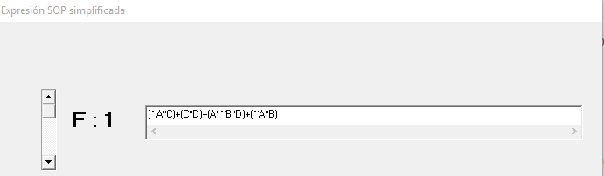

**Expresión POS simplificada**

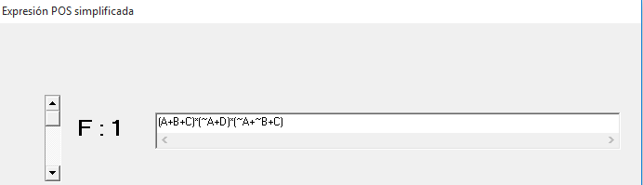

**Anexo 2**

**Circuito SOP simplificada**



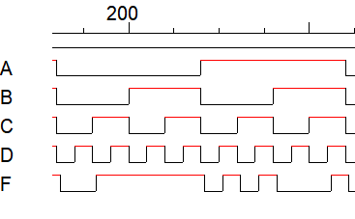

**Circuito POS simplificada**



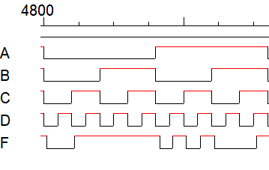

**Anexo 3**

**Circuito de POS simplificada**

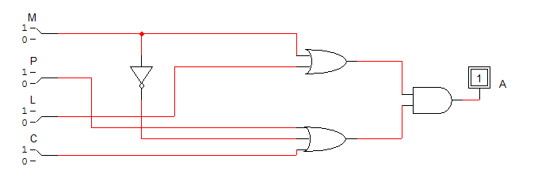

**Anexo 4**

**Montaje del circuito Pre-Laboratorio, actividad 3**

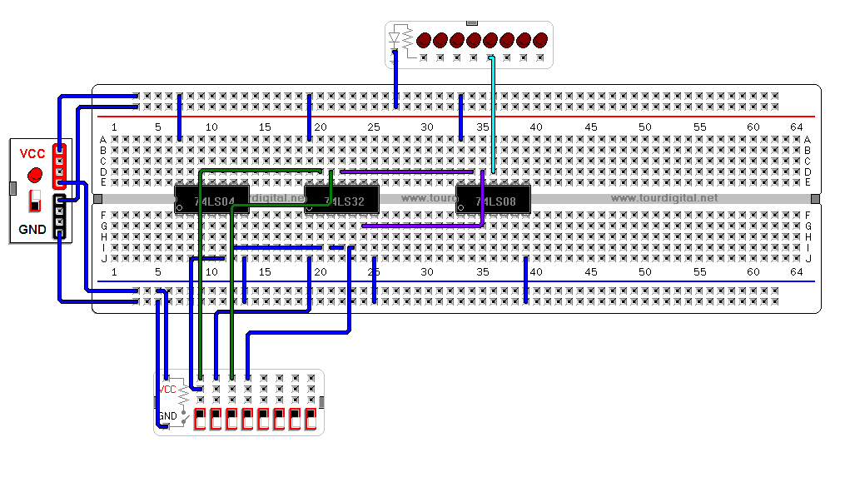

**Anexo 5**

**Anexo 5.1**

**Tabla de la verdad del Pre-Laboratorio, actividad 2**

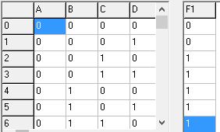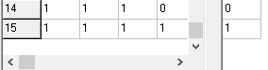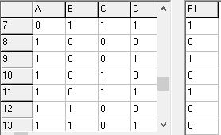

**Anexo 5.2**

**Funciones simplificadas del Pre-Laboratorio, actividad 2**

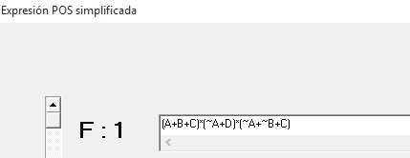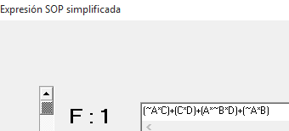

**Anexo 5.3**

**Mapas de Karnaugh del Pre-Laboratorio, actividad 2**

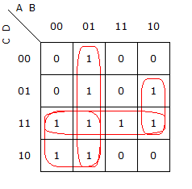

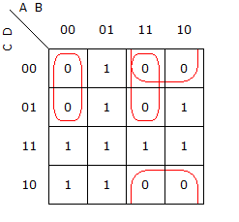

**SOP simplificada**

**POS simplificada**

**Anexo 5.4**

**Diseños del Pre-Laboratorio, actividad 2**

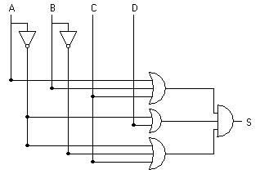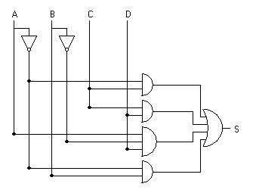

**SOP simplificada**

**POS simplificada**

**Anexo 6**

**Anexo 6.1**

**Tabla de la verdad del Pre-Laboratorio, actividad 3**

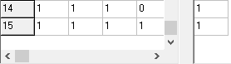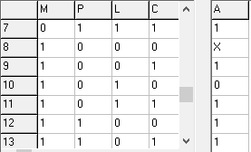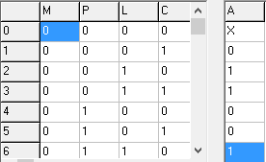

**Anexo 6.2**

**Mapa de Karnaugh del Pre-Laboratorio, actividad 3**

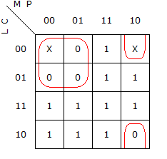

**POS simplificada**

**Anexo 6.3**

**Diseño circuital del Pre-Laboratorio, actividad 3**

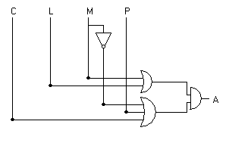

**POS simplificada**

**Anexo 6.4**

**Tabla de resultados**

|  |  |  |  |  |
| --- | --- | --- | --- | --- |
| **SW1(M)** | **SW2(P)** | **SW3(L)** | **SW4(C)** | **LED(A)** |
| **OFF** | **OFF** | **OFF** | **OFF** | **OFF** |
| **OFF** | **OFF** | **OFF** | **ON** | **OFF** |
| **OFF** | **OFF** | **ON** | **OFF** | **ON** |
| **OFF** | **OFF** | **ON** | **ON** | **ON** |
| **OFF** | **ON** | **OFF** | **OFF** | **OFF** |
| **OFF** | **ON** | **OFF** | **ON** | **OFF** |
| **OFF** | **ON** | **ON** | **OFF** | **ON** |
| **OFF** | **ON** | **ON** | **ON** | **ON** |
| **ON** | **OFF** | **OFF** | **OFF** | **OFF** |
| **ON** | **OFF** | **OFF** | **ON** | **ON** |
| **ON** | **OFF** | **ON** | **OFF** | **OFF** |
| **ON** | **OFF** | **ON** | **ON** | **ON** |
| **ON** | **ON** | **OFF** | **OFF** | **ON** |
| **ON** | **ON** | **OFF** | **ON** | **ON** |
| **ON** | **ON** | **ON** | **OFF** | **ON** |
| **ON** | **ON** | **ON** | **ON** | **ON** |